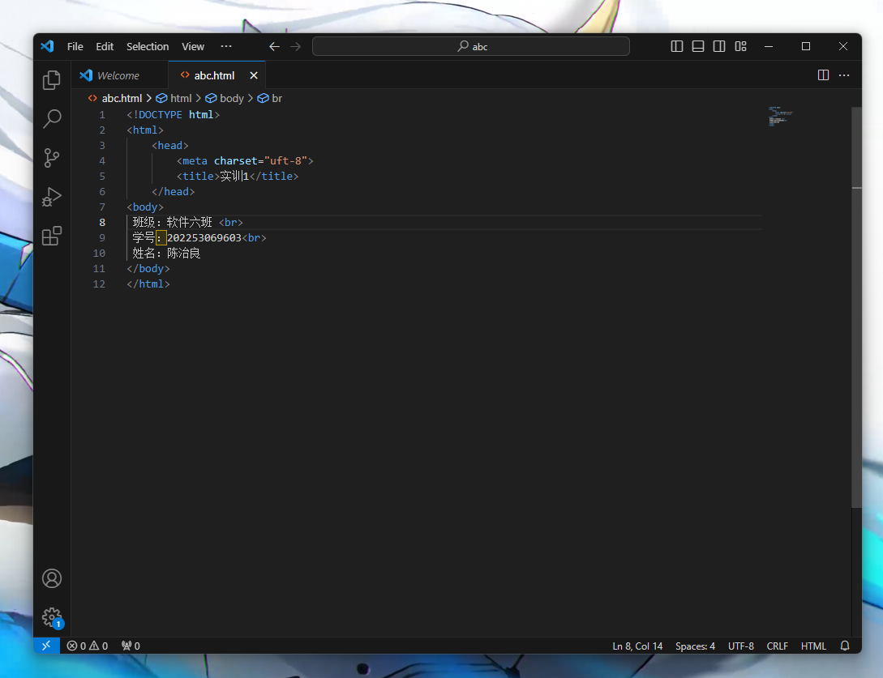

<!DOCTYPE html>

<html>

    <head>

        <meta charset="uft-8">

        <title>实训1</title>

    </head>

<body>

 班级：软件六班 <br>

 学号：202253069603<br>

 姓名：陈治良

</body>

</html>